任务名称 | 分析客户价值构成 |  | 授课类型：新授 |  |  | 授课时间：第 周
教学目标 | 能力目标 | 能够有效分析客户价值
 | 知识目标 | 1. 理解客户价值的含义、构成；  2. 熟悉评估客户价值的指标  3. 掌握客户价值的计算方法
 | 素质目标 | 培养细致、严谨的工 作态度
 | 思政目标 | 社会主义核心价值观：自由、平等、公平、法制；引导用创新思维深入从客户身挖掘价值，以客户为中心创造价值的服务意识
教学任务 | 1. | 情境导入，任务介绍，提出问题引导讨论
 | 2. | 搜集资料，完成任务分析报告
 | 3. | 检查理论知识学习
 | 4. | 展示工作成果
 | 5. | 布置作业
教学重点难点 | 重点 | 客户价值的构成 |  | 解决方法 | 学生讨论，重点分析
 | 难点 | 客户价值的计算 |  |  | 学生讨论，重点分析
教学方法与手段 | 教学方法 | 课堂讲授、情景教学法、讨论法、演示法
 | 教学手段 | 多媒体
使用教材及相关教学资源 | 教材才  电子教案  任务工单
教学小结
教学设计
教学内容、步骤 |  |  |  |  |  |  | 教学设计
小王在开发客户的过程中，根据自己收集的 客户信息和经验主观上判断了客户价值，并针对自己认为比较合适的客户进行了开发，但最终收效甚微，他的做法有什么问题吗？ |  |  |  |  |  |  | 设置教学情境，导入教学任务（5分钟）
【思考并回答】怎样理解客户价值？ |  |  |  |  |  |  | 学生活动  总结回答（小组讨论，15分钟）
一．客户价值理论  1.营销视角下的客户价值理论  （1）让渡价值理论  科特勒是从客户让渡价值和客户满意的角度来阐述客户价值的。  所谓客户让渡价值是指总客户价值与总客户成本之差。总客户价值明就是客户从某一特定产品或服务中获得的一系列利益,它包括产品价值、服务价值、人员价值和形象价值等。客户总成本是指客户为了购买一件产品或服务所耗费的时间、精神、体力以及所支付的货币资金等,客户总成本包括货币成本、时间成本、精神成本和体力成本。由于客户在购买产品时,总希望把有关成本降到最低限度,而同时又希望从中获得更多的实际利益,以使自己的需要得到最大限度的满足。因此客户在选购产品时,往往从价值与成本两个面进行比较分析,即以客户让渡价值最大的产品作为优先选购的对象。  科特勒认为企业为了在竞争中战胜竞争对手,吸引更多的潜在客户,就必须以满足客户的需要为出发点,或增加客户所得的利益,或减少客户消费的成本,或两者同时进行,从而向客户提供比竞争对手具有更多客户让渡价值的产品,这样才能使自己的产品引起客户的注意,进而购买企业的产品。  【知识运用】  - 用客户让渡价值理论分析网购和实体店购买的客户决策？  - 观看2021苹果新品发布会视频，分析为什么苹果的产品价格比其他同类产品高？其为客户提供了哪些让渡价值？  （2）感知价值理论  Zaitham 认为，在企业为客户设计、创造、提供价值时应该从客户导向出发,把客户对价值的感知作为决定因素。客户价值是由客户而不是供应企业决定的,客户价值实际上是客户感知价值（CPV）。Zaitham 根据客户调查总结出  感知价值有以下四种涵义：  价值就是低廉的价格，价值就是我想从产品中所获取的东西，价值就是我付钱买回的质量，价值就是我的全部付出所能得到的全部。  Zaitham 将客户对这四种价值的表达概括为一个全面的定义，客户感知价值就是客户所能感知到的利益与其在获取产品或服务时所付出的成本进行权衡后对产品或服务效用的总体评价。  客户感知价值的核心是感知利益与感知付出之间的权衡,因此,提升客户价值可以通过增加客户感知利益或减少客户感知付出来实现。  【知识运用】运用客户感知价值理论解释为什么不同人对苹果产品有不同看法  2.另一方面，从企业角度出发，对客户价值的理解还可以认为是客户对企业的  价值贡献，及客户商业价值，可以定义为是企业从与其具有长期稳定关系并愿  意为企业提供的产品和服务承担合适价格的客户中获得的收益，是客户对企业  产品或服务的购买量、客户营销成本、推动企业品牌增值作用等多种因素综合  作用的结果。  - 客户的交易价值。客户的交易价值主要是指客户当前的实际发生的对公司产品或服务的购买活动所给公司带来的利润贡献水平。  - 客户的成长价值。客户的成长价值是指客户将在未来进行的购买将给公司带来的利润。  例如，一个购买汽车的客户，他带给4S店的价值不止包括购买汽车的收入，还有汽车后期的维修、保养，或者换车时的重复购买。  - 客户的影响价值。客户的影响价值是指客户对其他客户、社会声誉等方面给公司间接带来的贡献。  - 客户的学习价值。客户的学习价值即公司在与客户交易过程中在技术、管理等方面向其学习的机会的价值。  二、客户价值的评估  1. 设计客户价值评估指标体系  指标选取的原则：量化原则；尽量剔除干扰性；符合目标性  2.企业常用指标  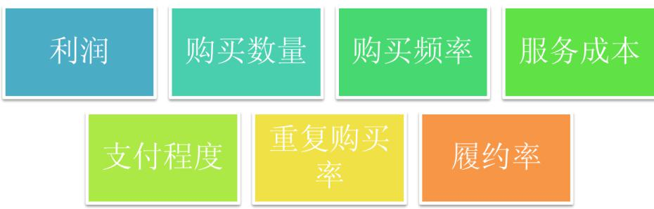  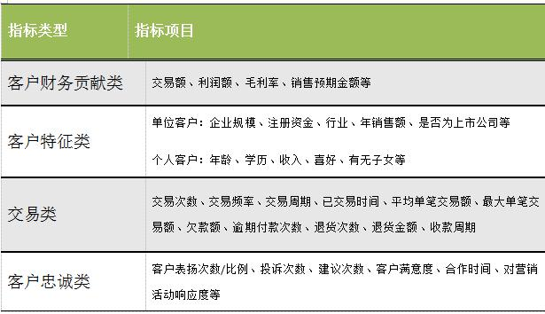  3. 评估客户价值的方法  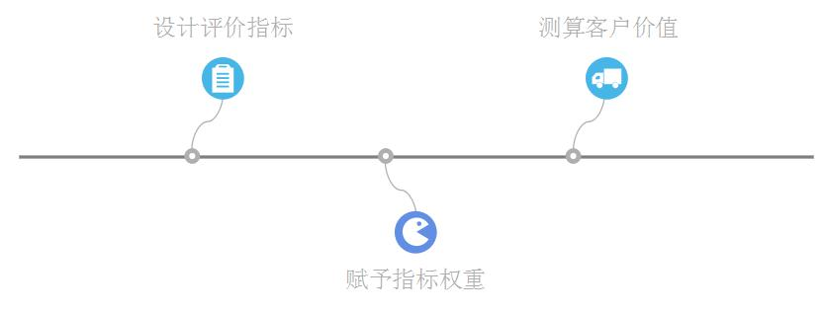  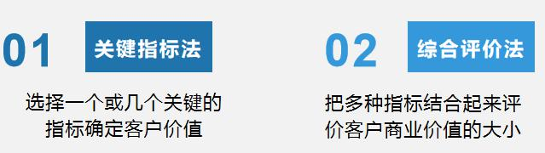  客户价值=ΣWi*Vi |  |  |  |  |  |  | 理论学习，课堂练习（讲授法，45分钟）  教师提出问题，学生讨论回答  案例：苹果 2021 年新品发布会  案例：  - “网红”的价值  - 宝洁与宝供
- 小组讨论、总结：哪些客户是公司的重要客户？如何确定的？  2.【比一比】  假定某企业在 A 市场投入 30 万元成功开发了 10 个有效客户，其中甲客户在企  业每月购买一次，平均每次交易金额为 5 万元，企业为此客户提供产品的运输、  安装、技术服务等的成本支出交易金额的 2%，计算一年内该客户价值的大小。  乙客户在企业每月购买一次，平均每次交易金额为 8 万元，企业为此客户提供  产品的运输、安装、技术服务等的成本支出交易金额的 5%，计算一年内该客  户价值的大小。  比较甲乙客户谁的价值更高。  分别选择利润和利润贡献度为关键指标计算，得出的结论有何不同？ |  |  |  |  |  |  | 学生分组自主完成任务方案，并进行展示（15分钟）
着重强调重难点，对学生提出的问题进行答疑 |  |  |  |  |  |  | 教师答疑（5分钟）
- 完成课后测试  - 小组讨论、发言 |  |  |  |  |  |  | 教学考核
结合企业实际情况，建立评价客户价值的指标体系，并对客户价值进行估算 |  |  |  |  |  |  | 作业
 |  |  |  |  |  |  | 预习下一次课内容

